Family Math Studio Lección 5.3 · 6.GR.1

Determinar el área de trapecios
Hallar el área de un trapecio sumando sus dos bases, multiplicando por la altura y tomando la mitad.
Nombre Fecha

La chispa de hoy
Una tienda de la esquina tiene una ventana en forma de trapecio. Arriba mide 4 pies, abajo mide 8 pies y tiene 5 pies de alto. ¿Cuántos pies cuadrados de vidrio son? Primero adivina: ¿la ventana tiene más o menos de 40 pies cuadrados?
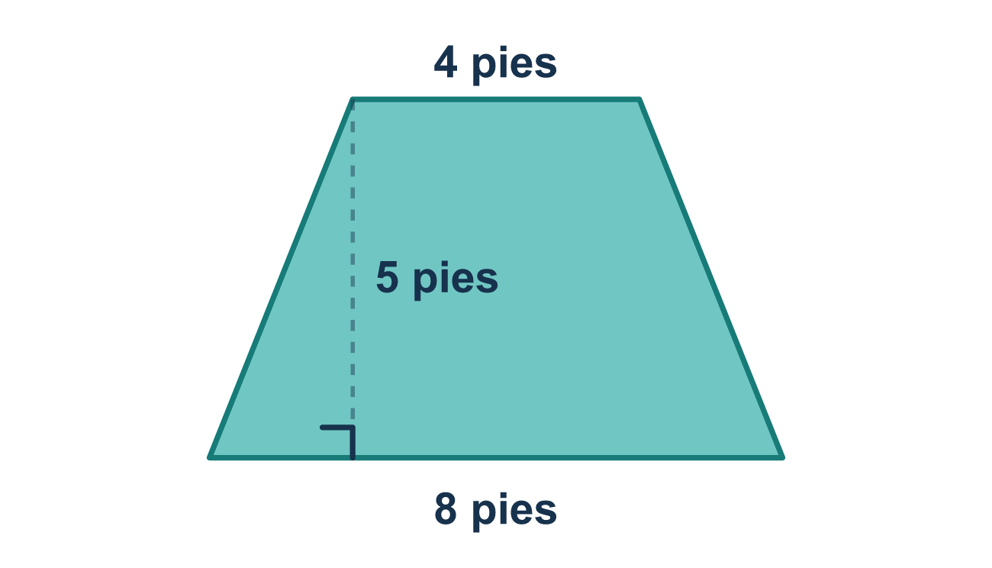
Nuestro modelo de clase: sumar, multiplicar y tomar la mitad

Inténtalo
Resuélvelo en papel. Escribe una respuesta en cada línea.
- ¿Cuáles lados son las bases de un trapecio?
A. Los dos lados inclinados B. Los dos lados paralelos C. Los dos lados más cortos D. Cualesquiera dos lados vecinos
Mi respuesta
- Un trapecio tiene bases de 4 y 6. ¿Cuánto es b1 + b2?
A. 10 B. 24 C. 2 D. 46
Mi respuesta
- Un trapecio tiene bases de 5 y 7 y una altura de 4. ¿Cuál es su área?
A. 48 unidades cuadradas B. 12 unidades cuadradas C. 24 unidades cuadradas
Mi respuesta
- ¿Qué fórmula da el área de un trapecio?
A. A = b1 × b2 × h B. A = b1 + b2 + h C. A = (b1 + b2) × h D. A = ½ × (b1 + b2) × h
Mi respuesta
- Un trapecio tiene bases de 8 y 12 y una altura de 5. ¿Cuál es su área?
A. 100 unidades cuadradas B. 25 unidades cuadradas C. 50 unidades cuadradas D. 60 unidades cuadradas
Mi respuesta

Conversen
¿Qué te dice la ½ al principio de la fórmula que hagas?

Misión en casa
Busquen un trapecio en casa: el lado de una bolsa, una lámpara o un techo en una foto. Imaginen que arriba mide 3 pies, abajo mide 7 pies y la altura es de 4 pies. ¿Puede su estudiante explicar cada paso en voz alta?

Si se atoran, pregunten
- ¿Cuáles son las dos bases? Sumémoslas primero.
- ¿Nos acordamos de tomar la mitad al final?
- Lee los pasos en voz alta: suma, multiplica y luego toma la mitad.

Hazlo en pantalla

Escanea o escribe el enlace. La misma lección, con pistas. eduwonderlab.com/lessons/5-3/homework.html
¿Cómo te sentiste? (opcional) ☐ Difícil ☐ Voy mejorando ☐ Lo entendí

Family Math Studio · Para adultos Lección 5.3 · 6.GR.1

Respuestas y notas para conversar
Determinar el área de trapecios

Lo que aprende tu estudiante
Esta noche hallamos el área de un trapecio. Un trapecio es una figura de cuatro lados con un par de lados paralelos. Esos dos lados son las bases, y tienen largos diferentes.

Respuestas
Pidan a su estudiante que explique antes de mirar.
- B. Los dos lados paralelos. Las bases de un trapecio son sus dos lados paralelos.
- A. 10. b1 + b2 = 4 + 6 = 10.
- C. 24 unidades cuadradas. A = ½ × (5 + 7) × 4 = ½ × 12 × 4 = 24 unidades cuadradas.
- D. A = ½ × (b1 + b2) × h. El área de un trapecio es A = ½ × (b1 + b2) × h.
- C. 50 unidades cuadradas. A = ½ × (8 + 12) × 5 = 10 × 5 = 50 unidades cuadradas.

Conversen
¿Qué te dice la ½ al principio de la fórmula que hagas?

Cuando se atoren, pregunten
- ¿Cuáles son las dos bases? Sumémoslas primero.
- ¿Nos acordamos de tomar la mitad al final?
- Lee los pasos en voz alta: suma, multiplica y luego toma la mitad.

Eviten decir
- Solo usa una base en lugar de las dos.
- No necesitas la mitad — solo multiplica.
- Multiplica las dos bases.

Misión en casa
Busquen un trapecio en casa: el lado de una bolsa, una lámpara o un techo en una foto. Imaginen que arriba mide 3 pies, abajo mide 7 pies y la altura es de 4 pies. ¿Puede su estudiante explicar cada paso en voz alta?

